Beleidsregels kleine zoninitiatieven
In toenemende mate ontvangt de gemeente verzoeken voor grondgebonden zonnepaneelinstallaties in het buitengebied. Het eigen of een aanliggend perceel wordt vaak ingezet voor het opwekken van stroom voor het huishouden. In tegenstelling tot panelen op daken is de afweging en wenselijkheid van dit soort installaties moeilijker te beoordelen. Om daar een eenduidige lijn in te trekken zijn door vakspecialisten RO, VTH, Groen en Duurzaamheid bijbehorende beleidsregels opgesteld.

Inhoud
Doelgebied
Casus A
Casus B
Casus C
Verdere overwegingen ten aanzien van groen en landschap
Bijlage: schuilhuttenbeleid

Doelgebied:
Gronden, gelegen binnen het bestemmingsplan buitengebied

Casus A: Bouwen van bouwwerken buiten het bouwvlak of het benutten van bestaande bouwwerken t.b.v. zonnepanelen

Vanuit ruimtelijk opzicht is het niet wenselijk om bouwwerken buiten het bouwvlak op te richten, of binnen het bouwvlak aan te houden bij een transformatie van een agrarisch bedrijf. In dit soort situaties geldt een kritische sloopopgave, welke niet kan worden ontlopen door dit dakoppervlak in te zetten voor energieopwek. Hiervoor wordt het hoofdgebouw/woongebouw geschikter geacht.

Beleidsregel: Het aanhouden van bijgebouwen dient zo veel als mogelijk te worden ontmoedigd, ook als hier kansen voor energieopwek liggen. Aan het oprichten van nieuwe gebouwen, stallingen of overkappingen, gelegen buiten het bouwvlak, wordt niet meegewerkt.

Casus B: Schuilhutten

Vanwege het geringe dakoppervlak en de vaak grote afstand tot een (stroomverbruikend) hoofdgebouw is het niet waarschijnlijk dat schuilhutten veel voor energieopwek gebruikt zullen worden. Echter, onvoorstelbaar is het niet.

Beleidsregel: Bij bestaande, vergunde, schuilhutten is de plaatsing van zonnepanelen op dak vergunningsvrij wanneer aan de daarvoor geldende voorschriften wordt voldaan. Bij nieuwe schuilhutten dient het benutten van de installatie voor eigen gebruik te worden aangetoond. Overige regels voor het plaatsen van schuilhutten gelden onverkort.

Casus C: Grondgebonden zonneinstallaties

Het meest voorkomende verzoek binnen de reikwijdte van dit beleidskader is de klassieke grondopstelling van zonnepanelen, al dan niet geplaatst op stellages van ca. 1,50m hoog.

Aan grondgebonden installaties kan meegewerkt worden volgens het principe ‘ja, mits’ waarbij de volgende voorwaarden onverkort gelden:
- Vergunningen worden alleen in tijdelijke vorm verstrekt met een maximale looptijd van 25 jaar
- Voordat zonnepanelen op de grond kunnen worden toegestaan dient objectief te worden vastgesteld dat plaatsing elders (bijv. op daken, hantering zonneladder enz.) niet mogelijk is.
- Plaatsing op de grond of op stellages is alleen mogelijk als alle andere plaatsingsopties zijn uitgesloten, en wanneer (bouw-)technische, cultuurhistorische of relevantie economische argumenten dit kunnen beargumenteren.
- Installaties dienen binnen het bouwvlak/bestemmingsvlak geplaatst te worden.
- De installatie is bedoeld is voor eigen verbruik of redelijkerwijs te verwachten toekomstig verbruik (elektrisch koken, rijden, verwarmen)
Afhankelijk van de grootte van het bouwvlak/bestemmingsvlak waarvoor de zonnepanelen gebruikt gaan worden gelden de volgende aanvullende eisen:

Groter dan 1500m2 oppervlak:
- Bij percelen van 1500m2 of groter is plaatsing van zonnepanelen alleen binnen het bouwvlak/bestemmingsvlak toegestaan.
Kleiner dan 1500m2 oppervlak:
Kleinere percelen kunnen na de voorgaande stappen doorlopen te hebben zonnepanelen elders plaatsen (buiten het bouwvlak/bestemmingsvlak), onder voorwaarde dat:
- De installatie geplaatst wordt direct aansluitend op het bestemmingsvlak, binnen maximaal 3m van de bestemmings- of bouwvlakgrens.
- De installatie een maximum omvang kent van 15 meter lang bij 3 meter breed met een maximale hoogte van 1,80m
- Bij plaatsing de onderstaande situeringsvoorbeelden worden gevolgd
- In het geval er ter plaatse geen landschapselement of bebouwing is om op aan te sluiten is het in overleg aanleggen van nieuwe landschapselementen een vereiste.
Situeringsvoorbeelden:

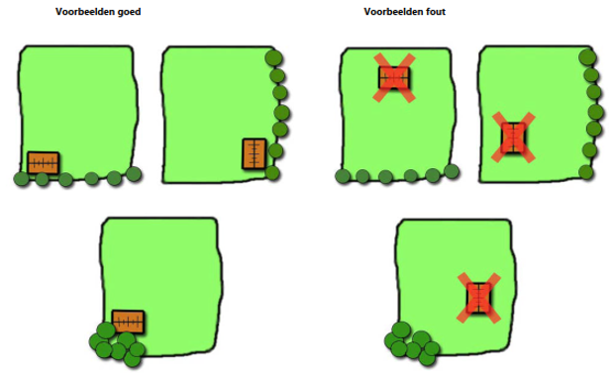
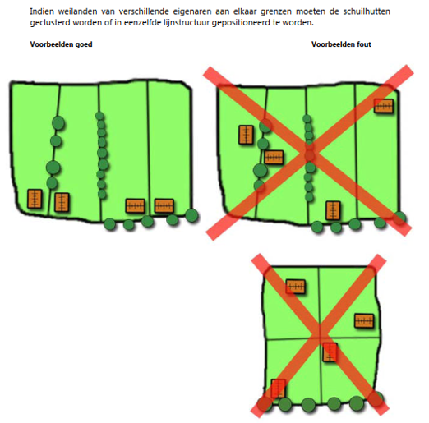

Verdere overwegingen ten aanzien van groen en landschap:

Landschap:

- Doorzichten op landschappen en bolle akkers dienen behouden te worden, evenals de waarden ‘openheid’ en ‘waardevolle open ruimte’ welke zijn gedefinieerd in de Visie Bebouwingsconcentraties. Plaatsing van installaties is hier niet toegestaan mits aangetoond is dat het beschreven doorzicht, bolle akker of landschappelijke waarde niet meer actueel is.
- Verder is het in gebieden waar sprake is van kwetsbare soorten, beekdalen of gronden waar volgens de klimaatvisie of provinciaal beleid rekening gehouden moet worden met de waterhuishouding (vernatting/waterwinning) niet toegestaan installaties te plaatsen.
Groen:
Ten aanzien van het kappen van groen of beplanting om een installatie te kunnen realiseren is de stelregel ‘nee, tenzij’. Het bijkomend voordeel van de kap dient te worden aangetoond. Een herplant op een andere locatie waar een betere kwaliteit beplanting wordt gerealiseerd kan hier een voorbeeld van zijn. Op basis van maatwerk zal hier beoordeeld moeten worden.

